1概述

1.1项目由来
为充分发挥长江黄金水道及宝贵的深水码头资源优势，满足港区15万吨级散货船常态化靠泊和大批量散货货物装卸的要求，同时为充分发挥岸线资源效益，进一步优化提升码头等级，适应长江经济带高质量发展要求，积极推进申夏港区能级提升，更好地增强港口服务保障能力，促进港口与社会经济、产业协同发展，本次拟对无锡（江阴）港申夏港区5号码头二期工程进行改扩建。
新港投资拟投资77800万元，在不新增使用自然岸线的条件下，利用现有733米长江码头岸线，将原长江码头外挡2个4万吨级多用途泊位和1个3万吨级集装箱泊位统一提升为2个15万吨级散货泊位，原长江码头内档1个2000吨级件杂货泊位和1个3000吨级件杂货泊位统一提升为4个5000吨级散货泊位。

1.2项目特点
本项目属于G5532货运港口，不新增长江码头岸线，通过加固水工结构和疏浚作业提升泊位等级。

1.3环境影响评价的工作过程
根据《环境影响评价技术导则-总纲》（HJ2.1-2016）等相关技术规范的要求，本项目环境影响评价的工作见图1.2-1。
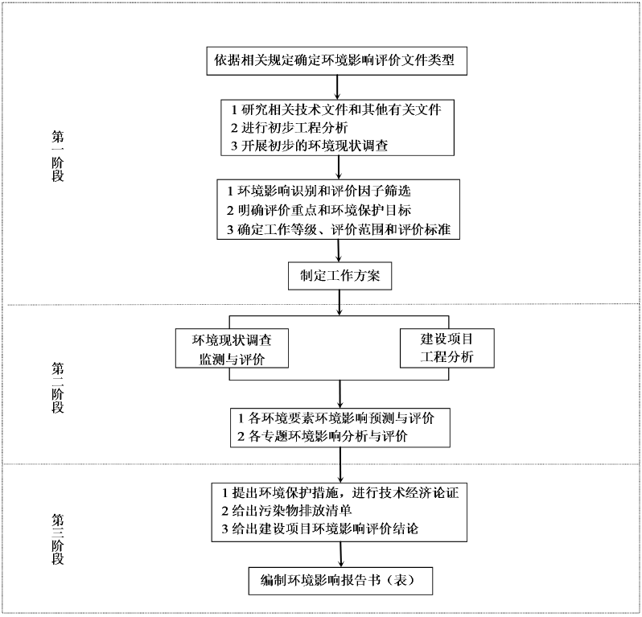
图1.2-1 环境影响评价工作程序图

1.4初筛分析判定

1.4.1与“三线一单”相符性分析
综上所述，本项目的建设符合国家和地方的产业政策、区域保护规划要求，不在《长江经济带发展负面清单指南》、《市场准入负面清单》等负面清单中，同时符合《无锡市“三线一单”生态环境分区管控实施方案》要求。

1.4.2与各类规划、规划环评相符性分析
对照分析结果：经上述对照分析，本项目与江阴临港经济开发区规划环评审查意见相关要求相符，与江阴临港开发区工业园区生态环境准入清单相符。

1.4.3用地规划相符性分析
本项目位于长江下游江阴水道申夏港区新沟河上游，无锡（江阴）港申夏港区，根据临港经济开发区控制性详细规划，本项目所在地属于港口用地，符合当地的用地规划。对照《江阴市国土空间规划近期实施方案》的要求，项目位于城镇空间及城镇开发边界内，不在划定的农业空间、生态空间，耕地和永久基本农田、生态保护红线内，符合“三区三线”规划要求。

1.5关注的主要环境问题
本项目位于长江沿线，该区域水系发达，施工期和运营期都会与长江存在直接联系，需关注施工期和运营期排水对长江水环境的影响，以及船舶事故带来的环境风险影响。因此，施工期水域施工污染防治，到港船舶舱底油污水、船舶生活污水、初期雨水、各类冲洗喷淋废水、陆域生活污水等处理和排放是本项目需要关注的主要环境问题。

1.6环境影响报告主要结论
本项目的建设符合产业政策和各类环保规划要求，符合城市总体规划，选址合理；项目产生的废气、废水、噪声能做到达标排放、固废经过合理有效的处理措施，能做到合理利用和妥善处置；项目做到节能降耗，符合清洁生产要求；项目建成后没有降低当地的环境功能要求；项目建设得到所在地公众的支持，在加强监控、建立风险防范措施，并制定切实可行的应急预案的情况下，项目的环境风险是可以接受的。在落实本报告书提出的各项环保措施和要求，严格执行环保“三同时”的前提下，从环保角度分析，本项目建设具备环境可行性。同时，拟建项目在设计、建设、运行全过程中还必须满足消防、安全、职业卫生等相关管理要求，进行规范化的运行管理。

2总则

2.1编制依据

2.1.1国家法律、法规、规章及规范性文件
（1）《中华人民共和国环境保护法》，2014年4月14日修订，2015 年1月1日起实施；
（2）《中华人民共和国环境影响评价法》，2018年12月29日修正，2018年12月29日起实施；

2.2评价目的及评价工作原则

2.2.1评价目的
本次评价将通过现场调查、分析和监测等手段，了解建设项目所在地环境现状及周围环境特征，通过工程分析搞清楚建设项目可能存在的污染情况，在此基础上预测项目满负荷运行对环境影响的范围和程度，并提出有效的污染防治措施。为该项目的环境管理决策提供技术支持。

2.2.2工作原则
按照以人为本、建设资源节约型、环境友好型社会和科学发展的要求，遵循以下原则开展环境影响评价工作：
（1）依法评价原则
环境影响评价过程中应贯彻执行我国环境保护相关的法律法规、标准、政策，分析建设项目与环境保护政策、资源能源利用政策、国家产业政策和技术政策等有关政策及相关规划的相符性，并关注国家或地方在法律法规、标准、政策、规划及相关主体功能区划等方面的新动向。
（2）科学评价
规范环境影响评价方法，科学分析项目建设对环境质量的影响。
（3）突出重点原则
根据建设项目的工程内容及其特征，明确与环境要素间的作用效应关系，根据规划环境影响评价结论审查意见，充分利用复合时效的数据资料及成果，对建设项目主要环境影响予以重点分析和评价。

3项目概况与工程分析

3.1项目概况

3.1.1项目名称、建设性质、建设地点、投资总额及建设内容
建设单位：江阴新港投资管理有限公司
项目名称：无锡（江阴）港申夏港区5号码头二期改扩建工程
项目性质：改扩建
行业类别：货运港口G5532
码头属性：公用码头
服务对象：社会
建设地点：江苏省江阴市长江下游扬中河段江阴水道右岸，申港河口与新沟河口之间，5号码头二期
投资总额：77800万元，其中环保投资1918万元，占2.5%
长江码头岸线长度：733米
劳动定员：现有职工500人，本次新增50人，全厂职工共550人。
工作制度：每年有效工作日350天，生产时间制度实行24小时三班制运转工作制，全年工作8400小时。改扩建后生产时间制度保持不变。

3.2污染源分析

略。

3.3环境风险
环境风险评价的目的是分析和预测建设项目存在的潜在危险、有害因素，建设项目建设和运行期间可能发生的突发性事件或事故（一般不包括人为破坏和自然灾害），引起有毒有害和易燃易爆等物质泄漏，所造成的人身安全与环境影响的损害程度，提出合理可行的防范、应急与减缓措施，以使建设项目事故率、损失和环境影响达到可接受水平。
根据《建设项目环境风险评价技术导则》（HJ 169-2018），环境风险评价应以突发性事故导致的危险物质环境急性损害防控为目标，对建设项目的环境风险进行分析、预测和评估，提出环境风险预防、控制、减缓措施，明确环境风险监控及应急建议要求，为建设项目环境风险防控提供科学依据。

4环境影响评价结论
环评单位严格贯彻执行建设项目环境管理各项文件精神，为突出环境影响评价的源头预防作用，坚持保护和改善环境质量，坚持“依法评价”、“科学评价”、“突出重点”等评价原则，对建设项目及其周围环境进行了调查、分析，并依据监测资料进行了预测和综合分析评价，得出以下结论：
本工程施工期在采取保持路面清洁、地面洒水、设置围挡、加强车船保养等措施后，可以将污染物的排放量控制在一定范围内，有效降低大气污染物对环境空气和保护目标的影响。本工程运营期各废气污染物均达标排放，本工程建成投产后，排放的大气污染物对周围地区空气质量影响不明显，不会造成这些区域空气环境质量超标现象，不会影响环境功能的改变。可以满足卫生防护距离要求，故对周围大气环境影响较小。
运营期陆域生活污水经化粪池预处理后接管光大水务（江阴）有限公司澄西污水处理厂集中处理，根据污水厂水环境影响预测结果，正常达标排放的前提下，对受纳水体老夏港河的水质影响不大，不会改变该河现有水体功能类别。
本工程施工期和运营期的固废全部利用或处置，对环境的影响较小。
本工程施工期噪声可满足《建筑施工场界环境噪声排放标准》(GB12523-2011)要求。运营期各厂界噪声均可达《工业企业厂界环境噪声排放标准》（GB12348-2008）表1中4类功能区要求，对周围环境影响较小。

环评单位通过调查、分析和综合评价后认为：拟建项目符合国家和地方有关环境保护法律法规、标准、政策、规范及相关规划要求；生产过程中遵循清洁生产理念，所采用的各项污染防治措施技术可行、经济合理，能保证各类污染物长期稳定达标排放；预测结果表明项目所排放的污染物对周围环境和环境保护目标影响较小；在切实采取相应风险防范措施和应急措施的前提下，大气环境、地表水环境、地下水环境、生态环境风险可防控。建设单位开展的公众参与调查未收到群众反馈意见。综上所述，在落实本报告书中的各项环保措施和各级环保主管部门管理要求的前提下，从环保角度分析，拟建项目的建设具有环境可行性。同时，拟建项目在设计、建设、运行全过程中还必须满足消防、安全、职业卫生等相关管理要求，进行规范化的设计、施工和运行管理。

